重庆起止塞班6天4晚半自由行
DAY11
重庆--香港--塞班

早餐：自理 | 中餐：自理 | 晚餐：自理

参考航班：重庆—香港 HX497 08:10-10:20 HX076 17:30-00:30+1

住宿：塞班岛酒店

请于出发当日约14：00在香港机场指定地点集合（集合时间及地点以出团通知书为准），由专业中文领队办理离境手续后乘搭客机飞往美国塞班。
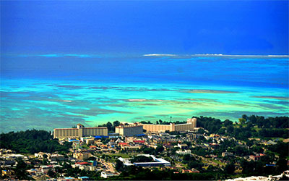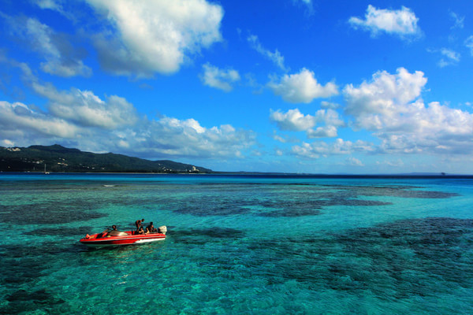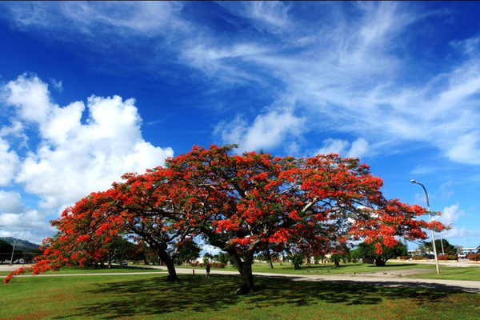

DAY222
塞班岛北部观光

早餐：酒店内 | 中餐：团餐 | 晚餐：自理

住宿：塞班岛酒店
凌晨抵达塞班，地接导游接机，乘坐旅游巴士前往酒店入住休息。
早餐后安排北部环岛观光(时间：约2小时)，行程包括：万岁崖、日军最后司令部、鸟岛(百鸟天堂)、蓝洞(世界第二驰名潜水点)。观光结束后，市区中餐厅午餐。
【万岁崖】是位于塞班岛最北部的一处峭壁。1944年美军攻击马里亚纳诸岛上的日军基地，日军退到岛的北端，不愿投降，逼迫老幼妇孺一起到万岁崖边，高呼万岁后，集体跳入崖中自杀。船程约45分钟，深度约18-30米，一年当中只有很短的时间适宜在这里潜水，此潜点最大的特色是陡直深渊的大深度峭壁地形。
【日军最后司令部】位于塞班岛北端，又名巴那迪洛，二次大战时日军的司令部就位在山崖下方的洞穴中，最后弹尽援绝的日军终究抵挡不住美军的攻击，日军总司令在此切腹自杀，双方都伤亡惨烈。
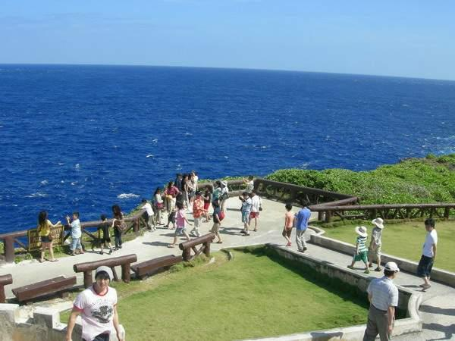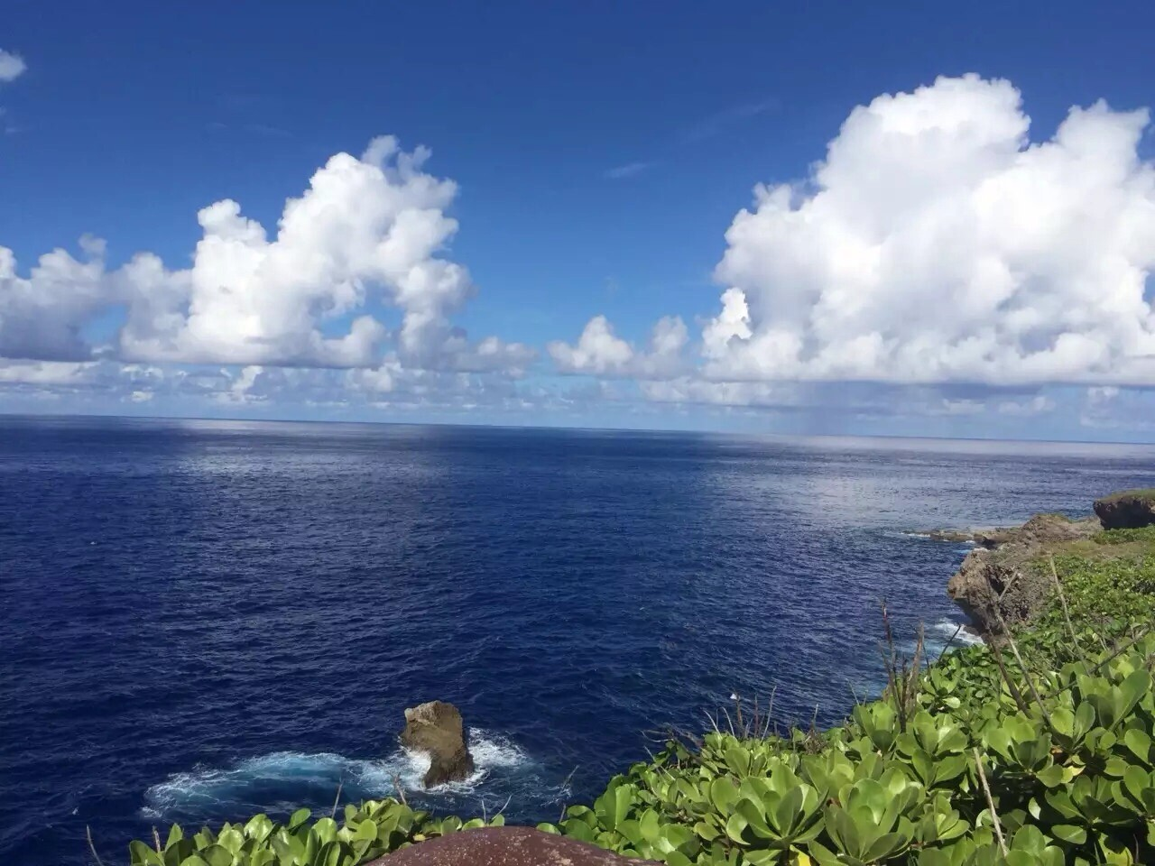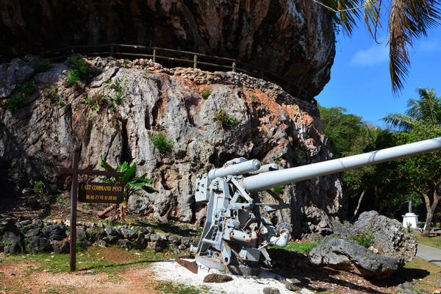
【鸟岛】位于塞班岛的北部，由石灰岩构成，因栖息众多的鸟类而得名。岛屿虽然不大，但给鸟类提供了充分的生存空间，岛上有着上百种的鸟类栖息。涨潮时，鸟岛就像是一座海上孤岛，退潮时和本岛相连，阳光照射下整座岛闪闪发亮。
【蓝洞】在塞班岛的东北角，是塞班最著名、难度高的潜水地点，这里常可看到潜客们在此练习下水。东北角的地质是珊瑚礁形成的石灰岩，蓝洞最神奇之处，就是石灰岩经过海水长期侵蚀、崩塌，形成一个深洞，水深达到17公尺，最深处达到47公尺，蓝洞与外海有3条相连的水道，光线从外海透过水道打进洞里，蓝洞水池内能透出淡蓝色的光泽,相当美丽。
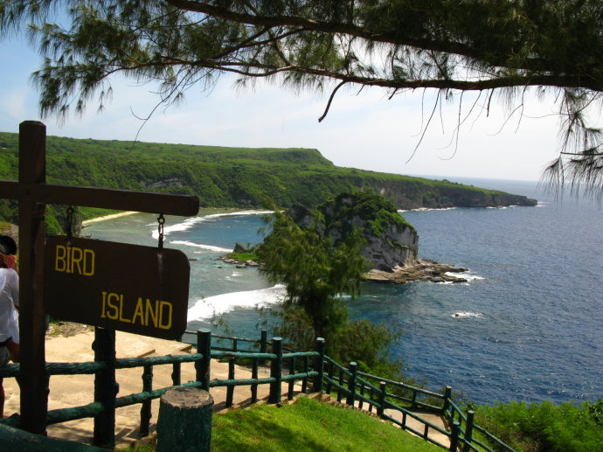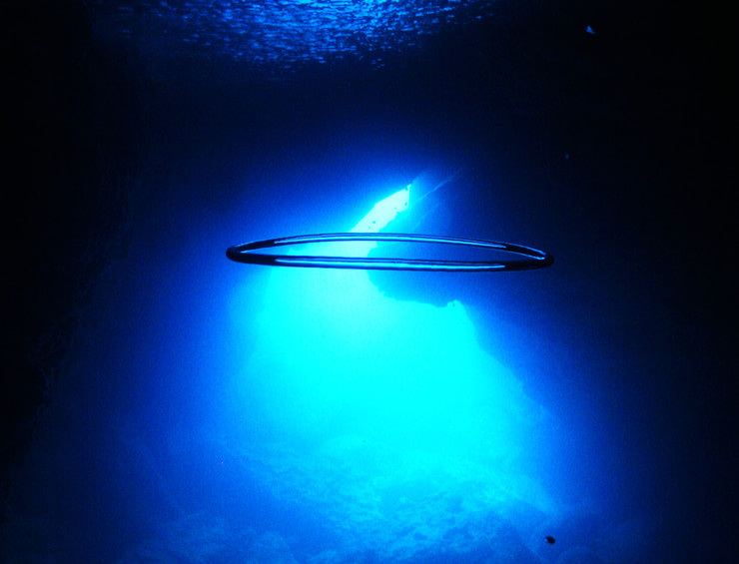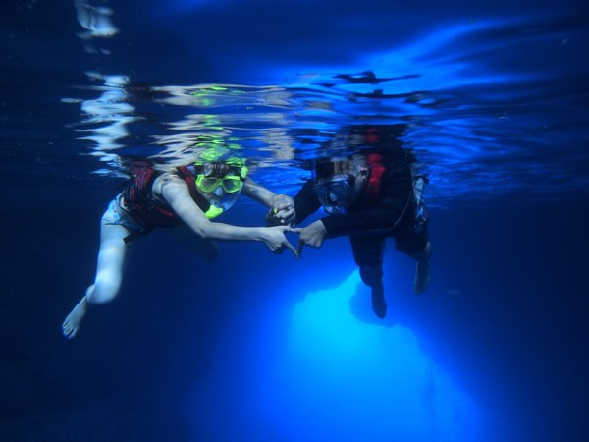
观光结束后，前往市区中餐厅用餐。下午自由活动，您可以漫步塞班商业区，DFS购物，或者参加其他游玩项目。
晚上由专业导游带领前往塞班岛最大的免税店DFS自由购物，你可以在这里找到来自世界各地的名牌服饰、手袋皮具、名表手饰等，价格一般比国内市场优惠。
推荐自费项目：
【丛林探险】 时间：约3小时 ＄35/成人 ＄30/儿童（12岁以下）
乘坐四驱越野车登临塞班最高峰，俯瞰全岛风貌、眺览海天浩瀚。穿越亚热带雨林，感受大自然温室的气息。东岸鳄鱼滩，近距离体验惊涛拍岸的震撼。圣母洞，神迹的传说。探访土著居民，斗鸡、蜥蜴、椰子蟹、了解当地民俗风情，全程约3小时。
DAY3
畅游军舰岛

早餐：酒店内 | 中餐：自理 | 晚餐：自理

住宿：塞班岛酒店
早餐后于指定时间在酒店前台集合前往码头，乘船前往军舰岛【09：40-16：00】，约15分钟船程即可抵达。
【军舰岛】位于塞班岛西侧中部外海的小岛，只需20到30分钟左右便可环绕岛屿一周，因岛上残留着太平洋战争时日军的残舰与战机而得名。军舰岛是塞班岛最热门的浮潜及游泳地点，潜点不深，可见到各种无脊椎动物、蝶鱼、粗皮鲷等珍贵鱼类，除此之外还可以在岛上参加各自丰富的水上自费活动，如香蕉船，拖伞，水上摩托艇等。
推荐项目（自费）：
1.军舰岛+香蕉船+拖伞+体验潜水 ＄110/成人 ＄110/儿童（9-11岁）
2.军舰岛+香蕉船+拖伞+海底漫步 ＄110/成人 ＄110/儿童（9-11岁）
※为确保安全，建议参与海上项目的小孩身高为1.2米以上，年龄8岁以上，具体活动现场工作人员评定为准。
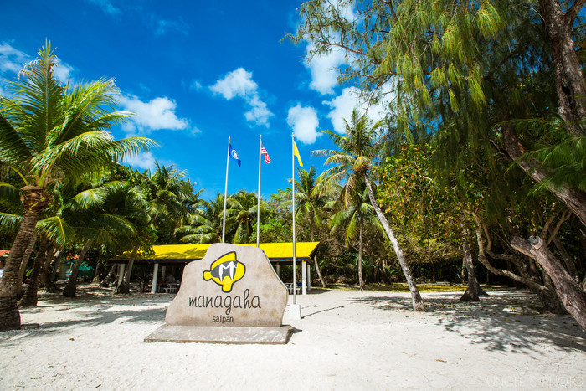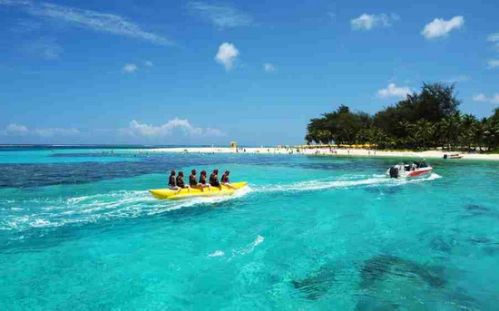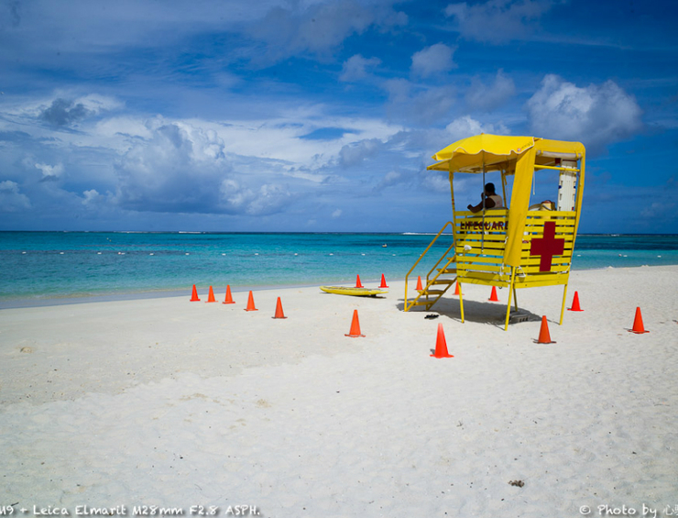
推荐自费项目：
【悦泰土风舞】 时间：约2小时 ＄58/成人 ＄29/儿童（12岁以下）
塞班岛上最好的土著篝火晚餐秀，感受塞班民宿文化； 传统查莫洛美味佳肴不间断上新； 浓浓塞班夜生活风味； 《奔跑吧兄弟》第二季最后一期入住酒店.
DAY4
全天自由活动

早餐：酒店内 | 中餐：自理 | 晚餐：自理

住宿：塞班酒店
今日全天自由活动。
您可以在酒店享用酒店设施，或者体验当地的特色活动，享用当地美食。
推荐自费活动：
【观光潜水艇】 时间：约1小时 ＄85/成人 ＄50/儿童（12岁以下）
你可以一览太平洋海底的缤纷世界，彩色的珊瑚礁及热带鱼比目皆是，同时可看到二次大战时被击沉的战船及战机的残骸，体验一次令人兴奋的海底之旅
【夕阳游船晚餐】时间：约1小时 ＄85/成人 ＄50/儿童（12岁以下）
乘游艇扬帆出海，在太平洋辽阔的海面上追彩霞赶日落，享用船上特色料理，观赏船上DJ精心安排的歌舞节目并参与活动。
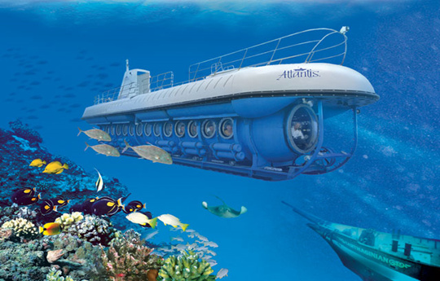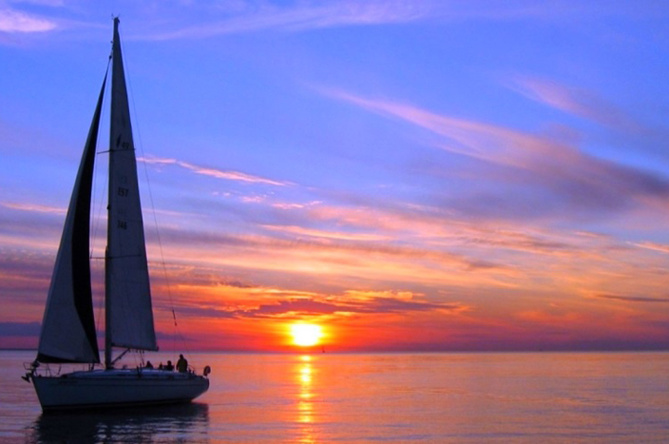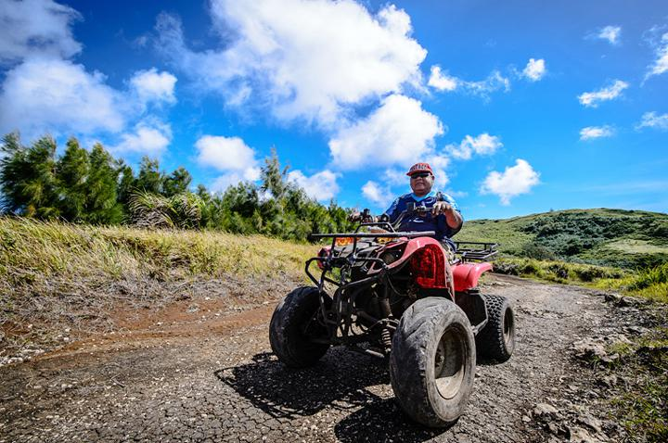
DAY5
全天自由活动

早餐：酒店内 | 中餐：自理 | 晚餐：自理

住宿：无
今日全天自由活动。
推荐自费活动： ATV越野车+体验开飞机 ＄215/成人 ＄215/儿童（12岁以下）
体验开飞机（30分钟左右）
从高空俯瞰整个塞班岛，可欣赏到北部风景、军舰岛、等著名景点，从塞班岛国际机场起飞，专业飞行员全程陪同指导，为您的安全保驾护航。
ATV越野车（约3小时）
自驾着四轮高大越野车，穿梭在丛林中，享受刺激的探险
温馨提示：
当天塞班当地时间12：00前退房，行李可寄存在酒店前台。晚上22：30左右在酒店前台集合出发去塞班国际机场（具体集合时间以当地导游通知为准）
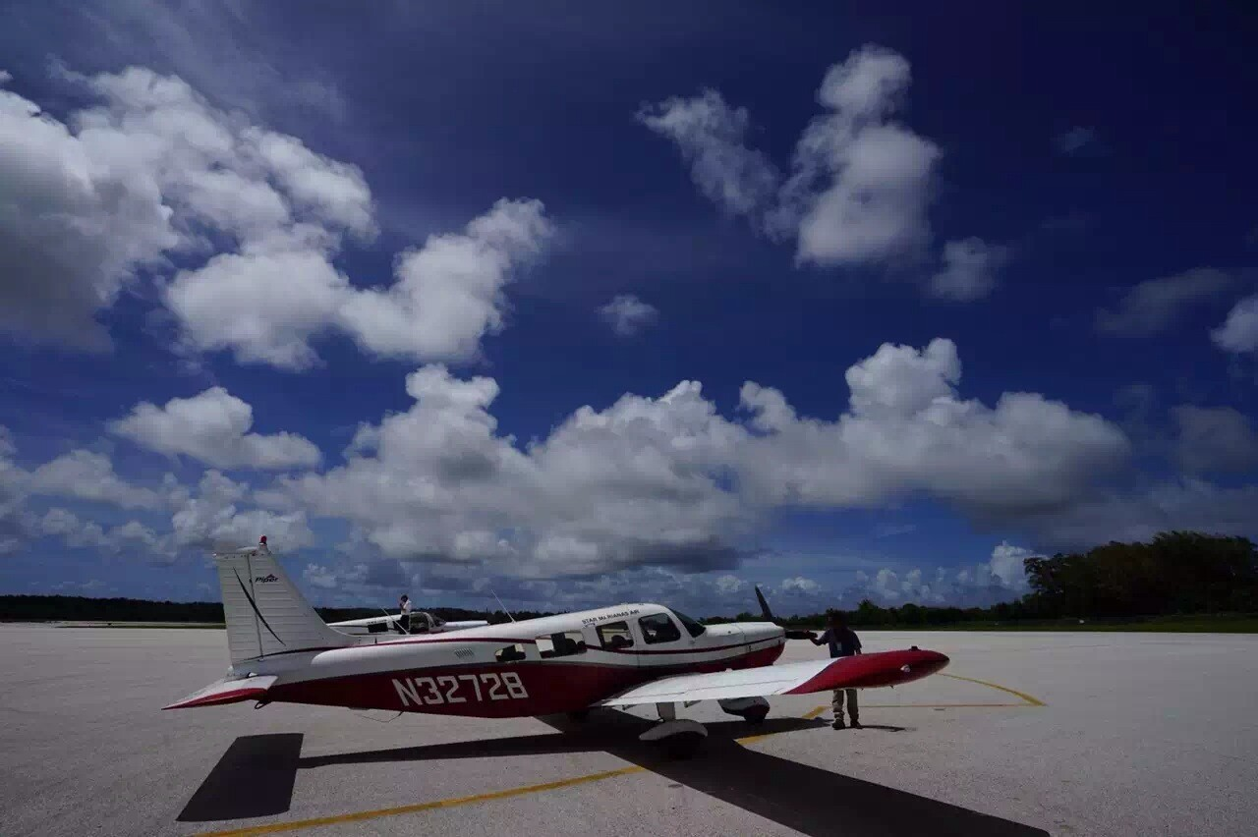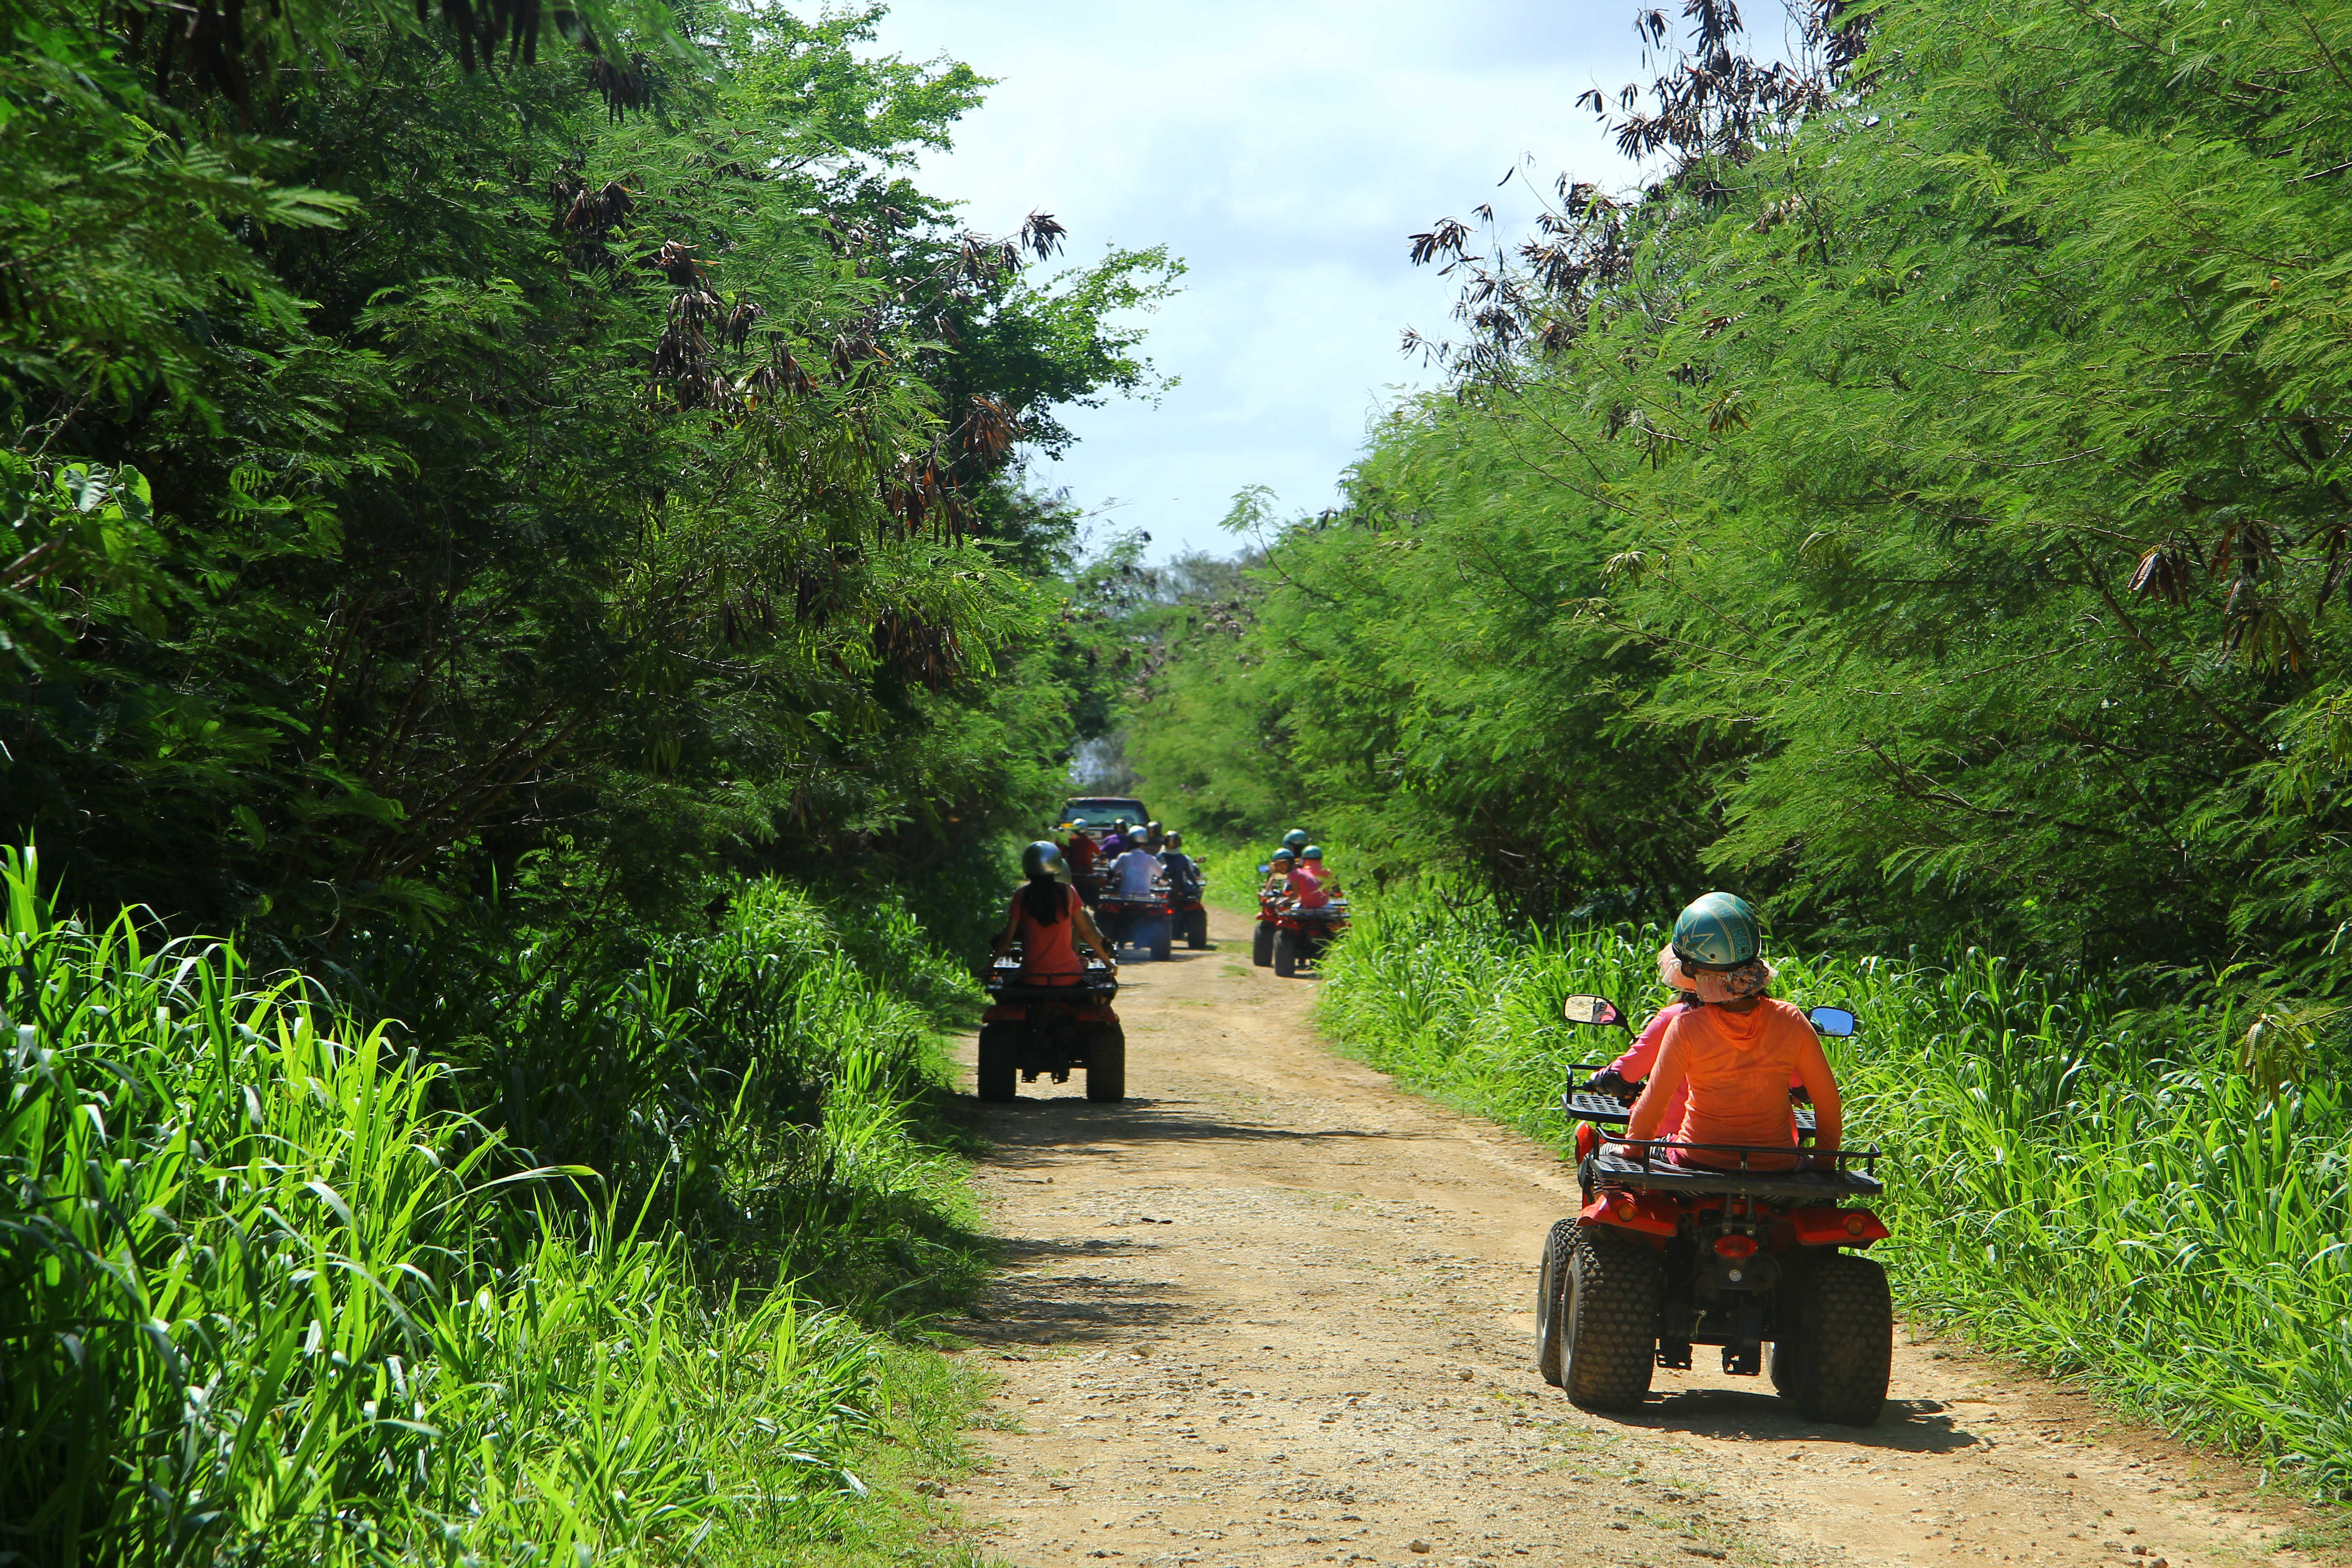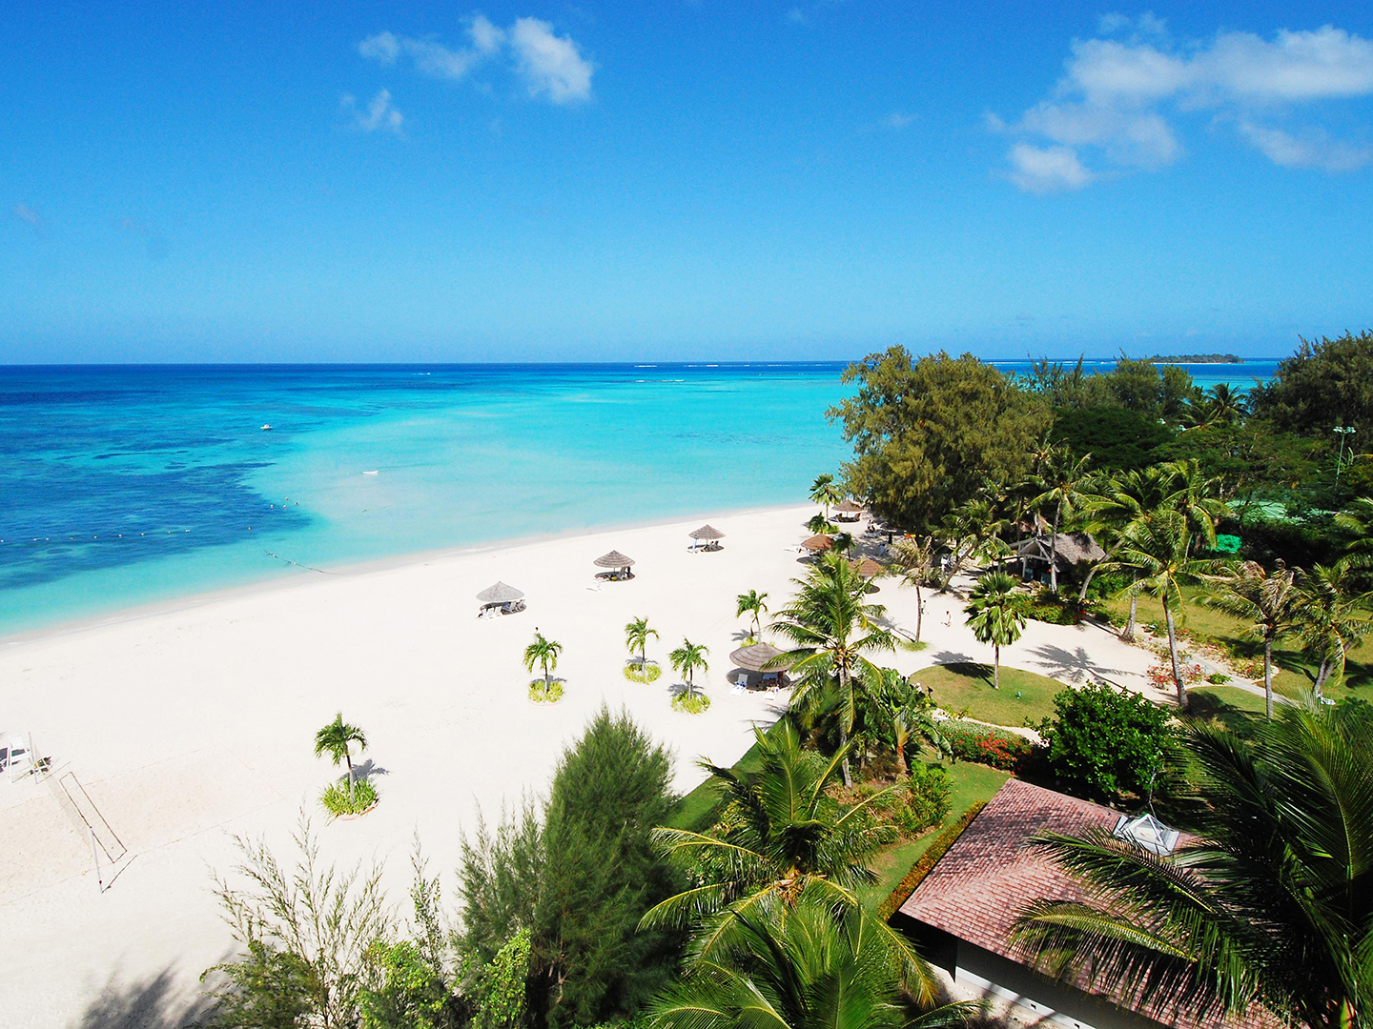
DAY6
塞班—香港—重庆

早餐：自理 | 中餐：自理 | 晚餐：自理

参考航班：HX077 塞班-香港02：00-05：00 香港—重庆 HX496 20:55-23:30
前一晚酒店集合前往塞班国际机场的柜台办理登机手机，乘坐香港航空直航飞返香港，转机返回重庆，结束愉快的旅程。
报 价：
出发日期 | 酒店 | 成人 | 儿童 | 单房差

费用包含 | 费用不含
- 重庆-香港-塞班的往返经济舱机票及税金；  - 酒店住宿每人占半房安排，如单出一人，请补齐房差  - 行程中所含餐食。  - 酒店往返塞班机场接送机服务  - 赠送北部观光游，畅游军舰岛（不参加不退费） | - 自由活动时间一切费用；  - 个人旅游意外险；  - 增值税专用发票；
【报名须知】
1. 行程可能因航班等因素做相应调整，故仅作参考
2. 行程中所注明的景点游览时间为大致时间，导游会根据实际情况调整景点旅游时间及根据游客的喜好适当延长； 导游也可根据实际情况调整行程中所列出的活动以及景点内容
3. 团体机票指定日期来回，不可更改日期及不可延期停留；
4. 报名时请提交游客本人自出发之日起有效期7个月以上护照首页复印件或扫描件；
5. 我公司保留因航空公司、酒店及其他不可抗力因素调整价格的权利；
6. 如因航班时间的变动,涉及到国内行程的机票或酒店,我司不承担责任；
7. 为免误机影响您的行程，敬请您自行安排好时间提前抵达香港国际机场候机，建议您至少提前3个小时到达机场，中途的转机时间紧促，请自行把握好转机时间；
8. 另说明，任何航班因为各种无法预知的不可抗力因素或航空公司方 原因引起的航班时间调整，我们会在收到航空公司消息后第一时间通知您，因此造成的损失由航空公司按照其规定负责赔偿，与本社无关。
9. 拒绝怀有身孕的游客在入境塞班。在出境机场一经发现孕妇，将会拒绝其登机，所有团费不予退回。如在入境塞班时一经发现孕妇会被拒绝入境，并将会被塞班移民局遣送回国，在滞留塞班移民局期间所产生的全部费用及回程机票费都将由游客本人承担。

【塞班岛旅游注意事项】
塞班岛简介：塞班岛为北马利安纳群岛首府，地属美国领土，东临太平洋，西临菲律宾海。
气 候：当地全年如夏，属热带海洋气候，非常适宜旅游，全年温差不大，平均气温在28度左右。7-10月降雨量充沛，每场雨时间短，只有5-10分钟，气候凉爽。
时 间：塞班当地时间与北京时间有两小时时差，塞班时间比北京时间早2小时。如：塞班时间为晚上22：00，北京时间为晚上20：00。
衣着 穿戴：沙滩装，休闲装为主，拖鞋，沙滩鞋，游泳衣等（飞机和船上空调比较冷，可以准备一件外套。）由于塞班属热带气候，紫外线非常厉害，请带好防晒霜、太阳眼镜、太阳帽等遮阳工具。
注意事项：
- 当地通用英语，货币为美金。
- 酒店电压为110伏，须自备变压器和插头转换器（美式插头）。
- 自备常用药品，如感冒、肠胃、晕车船、邦迪等药品（药品须有包装，并配有中英文注释）。
- 当地自来水为海水过滤，必须煮开后方可饮用。建议客人在当地买矿泉水来饮用,详情请向当地导游咨询。
- 开通国际漫游的中国移动用户可在塞班当地使用（拨当地可直拨：2.99/分钟；漫游地接听：2.99/分钟；拨国内＋86加号码：2.99/分钟；发移动用户短信可直接输入手机号：1.99/条）；中国联通手机也可使用。以上资费标准仅供参考，实际所产生的费用按各移动供应商最终收费为准。如客人需于国内联系，可购买当地Verizon电话卡（相当于国内IP卡），$5含83分钟话费。
- 所有游客都必须在入境前，请填写好关岛北马里亚纳群岛联邦签证豁免信息表（I-736#）, 塞班出入境卡（I-94#）和及海关申报表航空公司会在飞机上派发。
- 北马里亚纳群岛联邦签证豁免信息表（I-736#）所有空格都必须填写正确。在填写第八项时请注意：
1）申请过美国签证的，但已过期失效的；
2）所有原先申请过美国签证而被拒签的，
3）曾经获得过美国签证而在签证有效期内没有入境美国的；
4）申请过任何美国移民签证或非移民签证而被拒签的；
以上各项都属于申请过美国移民或非移民签证，如有申请都必须填写“是”这一栏。并请属实正确填写各类相关空格。736表必需游客本人填写，所有空格在都必须按照真实情况填写，一旦出现因游客填写的情况不属实而被拒绝入境导致被遣返回国的，所有在塞班期间发生费用及回程机票都由游客本人自行承担。
- （I-736#）表格中所提及的入境天数45天是指最多可入境天数为45天而不是肯定可以在塞班逗留45天，移民局一般视机票往返时间来指定入境天数。游客必须按照机票往返程的日期按时入境和返回。
- 表格填写前请认真阅读表格填写要求：黑色方框内的文字说明。
- 凡持有有效美国签证的游客不需要填写（I-736#）表格，但是在入境塞班时必须向移民局官员出示美国签证。
- 进入塞班后，请务必保留好塞班入境看的副卡（I-94#）（白色小卡），在出境塞班是需要交给移民局。

机场出发：
请根据出团通知上确定的时间在规定的地方集合。
持护照及机票行程单到指定办票柜台自行办理登机手续，托运行李规定如下：
托运行李:
每人限托运普通行李一件，单件总边长不超过158厘米，单件重量不超过20公斤；
另加一件体育用品行李，例如高尔夫球具，冲浪板等，单件重量不超过15公斤；体育用品行李不可替换为普通行李；
如遇超标，超重，超件行李，航空公司概不托运，无一例外
手提行李：
旅客可携带除随身背包外一件手提行李；
手提行李规尺寸不超过22厘米X35厘米X55厘米，重量不超过7公斤；
手提背包不应超过30厘米X35厘米X5厘米；
如遇超标，超重，超件行李，航空公司概不接收，无一例外
儿童随行家庭，可携带儿童推车，在登机口交付托运
航班出发前3个小时开始办理登机手续，航班出发前1个小时结束办理登机手续，登机时间为航班起飞前1个小时。

根据美国政府的安检要求，所有旅客必须在登机口接受包括针对手提行李在内的二次安检，超过30毫升的液体，膏状物，粉末物将禁止上飞机。需提前做好通知、沟通工作，提醒旅客登机前不要购买任何饮料。另从香港飞往塞班的航班禁止携带免税品，请每位旅客配合；

所有出境规定请严格按照《中华人民共和国公民出入境管理法》执行。中国公民需持公民因私护照出境， 中国公民持因公护照的需持有政府外事办公室出具的出境证明方可出境，持香港护照游客需提供香港居民身份证明，并持本人填写的I-736#表格（关岛-北马里亚纳群岛联邦(CNMI)签证豁免信息表）入境塞班；

塞班机场注意事项：
进入塞班机场，先过移民局，再提行李过海关，海关检查严格（可能会开箱检查，希望游客配合），海关不可携带肉制品、奶制品、新鲜水果等，其他食品须有中英文注释，每人可携带一条香烟，500ml低度酒类。
携带超过一万元以上美金必须申报。

返程时，不能携带任何贝壳、珊瑚类物品，塞班海关将严格查收并罚款。刀具、酒类、打火机、液体类、凝状类物品（如：牙膏、睫毛膏、香水、风油精等）必须托运，行李不能上锁。具体行李托运规定条款，以塞班机场及海关规定为准。

